UNIVERSIDAD GUADALAJARA LAMAR

Alumna: Sarai Villanueva Castillo.
Epidemiologia

Odontología 2° C

Variable cuantitativa Una variable cuantitativa es la que se expresa mediante un número, por tanto se pueden realizar operaciones aritméticas con ella. Podemos distinguir dos tipos:
Variable discreta Una variable discreta es aquella que toma valores aislados, es decir no admite valores intermedios entre dos valores específicos. Por ejemplo:
El número de hermanos de 5 amigos: 2, 1, 0, 1, 3.
Variable continua Una variable continua es aquella que puede tomar valores comprendidos entre dos números. Por ejemplo:
La altura de los 5 amigos: 1.73, 1.82, 1.77, 1.69, 1.75.
En la práctica medimos la altura con dos decimales, pero también se podría dar con tres decimales.
CASO DE ESTUDIO
EMPRESA DALLS.
En la empresa de donde se identificaran las variables interna como las externa que afectan la organización, es por ello, ante determinar cualquier empresa es recomendable visualizar que actividad funcional e operacional tiene esta empresa JDALLS, como se mostrara a continuación;
La empresa productora de línea de belleza, crema contra arrugas, empresa familiar con 50 años y numerosos conflictos organizacionales a superar en el año 2011 para poder subsistir. La Empresa JDALLS tiene 50 años en el mercado fundada por el Sr. Julián con base en el esfuerzo como inmigrante en Colombia, gracias a su creatividad, logró mezclar ciertas ramas e ingredientes naturales para lograr la creación de la Crema Sin Manchas YA, producto de belleza direccionado al target femenino para contrarrestar las arrugas y manchas del rostro, producto que para los años 70 tuvo gran demanda hasta inicio de los 80, sin embargo hoy enfrenta una de las mayores crisis organizacionales con el gran reto de mantenerse, aumentar la producción y ventas a fin de posicionar como la Líder en el mercado.
LISTADO DE VARIABLES QUE AFECTAN LA ORGANIZACIÓN DE DALLS.
TODA ORGANIZACIÓN TIENE FACTORES QUE AFECTA SU DESEMPEÑO, BIEN SEA EXTERNO COMO INTERNO, ES FUNDAMENTAL EN TODO EMPRESA HACER DIFERENTES ESTUDIOS PARA DETERMINAR ESAS FALLAS, NO SOLAMENTE ES AS DE CRESIMIENTO BIEN DE LO INTERIOR TAMBIEN INFLUYE EL ASPECTO EXTERIOR, AQUÍ PODRAN VISUALIZAR CUALES SON LOS FACTORES QUE PRESENTA LA EMPRESA DALLS.

ILUSTRACIÓN:

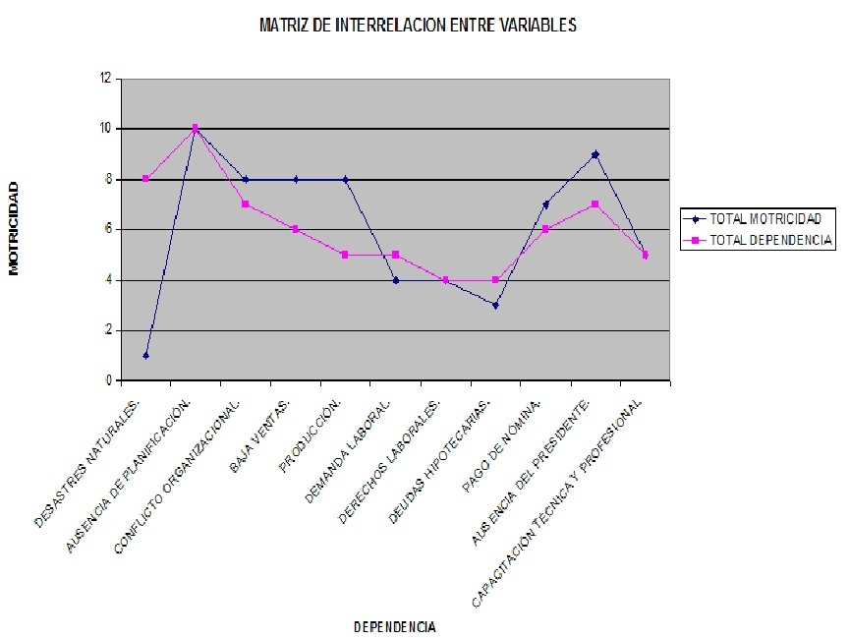

GRAFICA
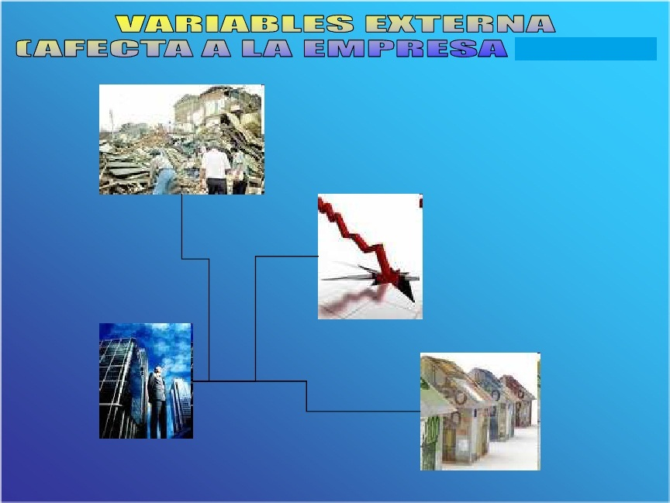

1 Desastres naturales .
2 Ausencia de planificación.
3 Conflicto organizacional.
4 Baja ventas.
5 Producción.
6 Demanda Laboral.
7 Derechos Laborales.
8 Deudas Hipotecarias.
9 Pago de Nomina.
10 Ausencia del presidente.
